sass

2021年10月14日

23:27

1. 安装依赖

npm install --save-dev sass-loader

//sass-loader依赖于node-sass

npm install --save-dev node-sass

1. 修改vue文件的style标签

<style lang="sass">

**注意:**

* sass不使用大括号和分号, 如果需要使用, 修改标签为 <style lang="scss">
* 引用sass/scss文件, 需要添加分号 @import "./common/scss/mixin";
* 如果使用sass,注意要添加

css: {

loaderOptions: {

sass: {

sourceMap: false

}

}

}

否则在Chrome控制台修改样式, 样式将崩掉

**如何使用vue中的变量**

1. **在style中绑定变量**

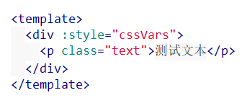

**或者通过JS绑定到元素上(绑定变量到body上需要用此方法)**



1. **在style中使用**

**<style lang="scss">**

**\*\*\***

**transform: scale(var(--rate));**

**\*\*\***

**</style>**

1. **要注意的是, 如果需要计算px, 可以如此**



**带px的常量放在前面**